实验五 JSP基本语法与页面指令
一、实验目的
1. 熟练掌握JSP的声明、表达式、小脚本和注释的使用；
2. 理解JSP页面（page）指令和动作的语法格式；
3. 理解JSP页面的生命周期。
4. 熟练掌握page指令的下面的属性：import、session、errorPage、isErrorPage、contentType、pageEncoding。
5. 理解page指令的下面的属性：language、extends、buffer、autoFlush、info。
二、实验原理
JSP有三个指令元素：page、include和taglib。这些指令元素是针对JSP引擎的，并不会产生任何看得见的输出。它们都包含在<%@和%>标签内。本实验主要学习page指令。
<%@ page %>指令作用于整个JSP页面，包括静态包含的页面，但不包括动态包含的页面。可以在一个页面中包含多个<%@ page %>指令，但其属性除import外只能在整个页面中出现一次。
<%@ page %>指令可以放在页面的任何位置，但为了JSP程序的可读性，一般将<%@ page %>指令放在页面的前面。
三、实验内容与步骤
1、输入并执行下面JSP页面，文件名为counter.jsp。（10分）
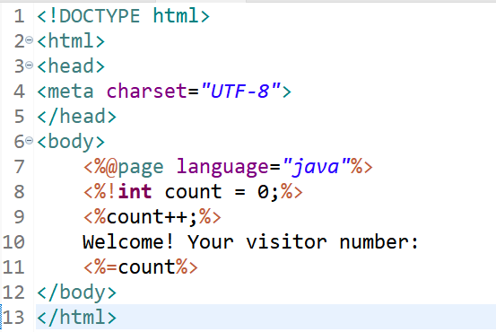
【步骤1】该JSP页面包含哪些JSP语法元素。在浏览器中访问该页面，输出结果如何？多次刷新页面，结果如何？（3分）
答：该JSP页面包含：指令，声明，脚本，表达式。
输出结果：1
多次刷新，结果递增。

【步骤2】打开counter.jsp转换后的源文件counter_jsp.java，对应的类文件在哪里？文件名是什么？（3分）
答：对应的类文件在：..\TomCat\work\Catalina\localhost\项目名\org\apache\jsp\counter_jsp.class
文件名是：counter_jsp.class

【步骤3】查看count变量是在哪里声明的？（2分）
答：第8行代码：<%! int count = 0; %>

【步骤4】将上面JSP页面中的<%! int count = 0; %>一行改为<% int count = 0; %>，页面能否正常执行，它与上面页面有什么区别？（2分）
答：页面能正常执行。
与上面页面的区别：多次刷新的结果一直为：1

2、完成expression.jsp页面，找出其中的错误。（10分）
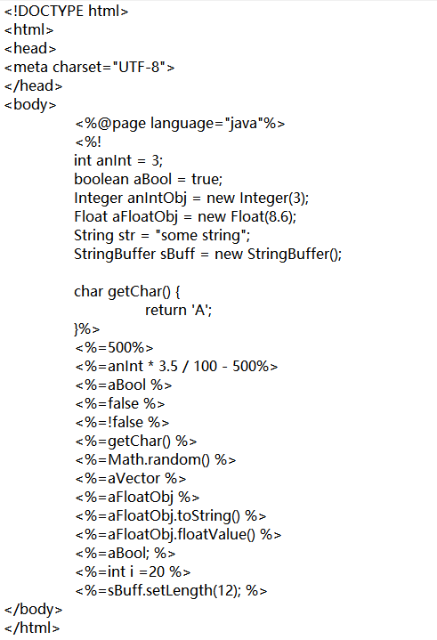
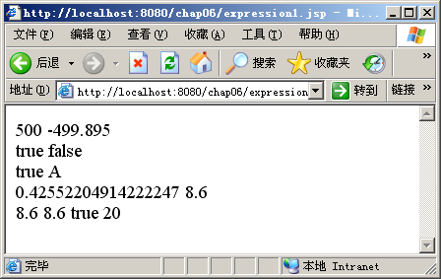
图5-1 expression.jsp的运行结果举例
找出其中的错误，你可试着执行该页面，看会出现什么结果？将其中错误修改过来，最后输出下面结果：
答：
- 错误点：（4分）
- <%=aVector%>
- <%=aBool;%>
- <%=int i=20 %>
- <%=sBuff.setLength(12)%;>
- 运行时出现什么错误？答：（2分）
- aVector不是一个已知变量
- JSP表达式的最后不用分号
- 不能在JSP表达式中定义变量
- 不能使用无返回值的方法

- 修改错误（4分）
- <%--aVector--%>
- <%=aBool%>
- <%=20 %>
- <%--sBuff.setLength(12)--%>
- 运行截图
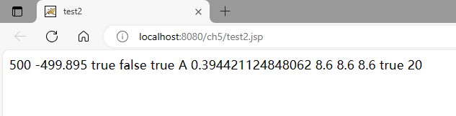

3、自行设计JSP页面，包含表单，action属性设置为本JSP页面，设计计算球的体积。（10分）
（1）代码：
<%@ page language="java" contentType="text/html; charset=utf-8"
pageEncoding="utf-8"%>
<!DOCTYPE html PUBLIC "-//W3C//DTD HTML 4.01 Transitional//EN" "http://www.w3.org/TR/html4/loose.dtd">
<html>
<head>
<meta http-equiv="Content-Type" content="text/html; charset=utf-8">
<title>test3</title>
</head>
<body>
<h2>球体积计算</h2>
<%
if(request.getParameter("submit")!=null){
double radius = Double.parseDouble(request.getParameter("radius"));
double volume = (4.0/3.0) * Math.PI * radius *radius *radius;
%>
<p>
球的半径：
<%= radius %>
</p>
<p>
球的体积：
<%= volume %>
</p>
<%
} else {
%>
<form action="test3.jsp" method="post">
输入球的半径：<input name="radius" />
<button type="submit" name="submit">计算</button>
</form>
<% } %>
</body>
</html>
（2）运行截图：
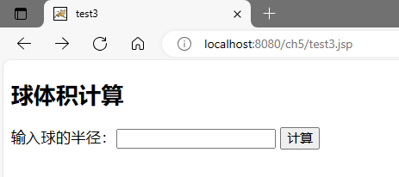
输入前表单截图
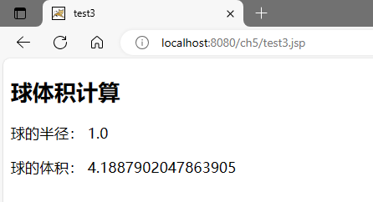
运行结果

4、完成import_test.jsp页面，实现在浏览器中显示当前时间，访问页面输出结果如下图所示。（10分）

图5-2 import_test.jsp页面的运行结果
- 代码
<%@ page language="java" contentType="text/html; charset=utf-8"
pageEncoding="utf-8"%>
<!DOCTYPE html PUBLIC "-//W3C//DTD HTML 4.01 Transitional//EN" "http://www.w3.org/TR/html4/loose.dtd">
<html>
<head>
<meta http-equiv="Content-Type" content="text/html; charset=utf-8">
<%@ page import="java.util.Date"%>
<%@ page import="java.text.SimpleDateFormat"%>
<title>test4</title>
</head>
<body>
<%
Date time = new Date();
SimpleDateFormat f1 = new SimpleDateFormat("yyyy年MM月dd日");
String time1 = f1.format(time);
SimpleDateFormat f2 = new SimpleDateFormat("yyyy年MM月dd日E");
String time2 = f2.format(time);
%>
<div align="center">
<h2>使用page指令导入java.util.Data类</h2>
现在的时间是：<%=time1%>
<br /> 现在的时间是：time2e2 %>
</div>
</body>
</html>
- 运行截图
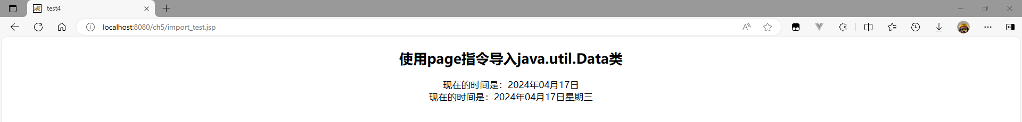

【说明】如果最后一行的中文显示为乱码，将下面代码加到JSP页面中：
<%@ page contentType="text/html;charset=gb2312" %>
重新访问页面，中文显示正常。这说明可以使用page指令的contentType属性指定页面输出使用的字符编码。默认情况下，JSP页面使用的字符集是iso-8859-1编码，如使用汉字编码应指定为gb2312或gbk。

5、errorPage属性和isErrorPage属性的使用（30分）
【步骤1】编写hello.jsp页面，实现当接受请求参数name的属性值为空时抛出一个异常，并指定错误页面为errorHandler.jsp；当接受请求参数name的属性值不为空时，在浏览器显示Hello，XXX（XXX为请求参数name的属性值）
- hello.jsp代码：（10分）
<%@ page language="java" contentType="text/html; charset=utf-8"
pageEncoding="utf-8"%>
<%@page errorPage="errorHandler.jsp"%>
<!DOCTYPE html PUBLIC "-//W3C//DTD HTML 4.01 Transitional//EN" "http://www.w3.org/TR/html4/loose.dtd">
<html>
<head>
<meta http-equiv="Content-Type" content="text/html; charset=utf-8">
<title>hello</title>
</head>
<body>
<%
String name = request.getParameter("name");
if (name == null) {
throw new RuntimeException("没有指定name的属性值");
}
%>
Hello,<%=name %>
</body>
</html>
- 测试访问URL：http://localhost:8080/XXXX/hello.jsp?name=lucy，运行截图。
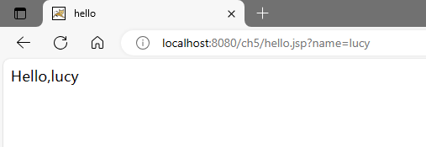

【步骤2】完成errorHandler.jsp是错误处理页面，实现在浏览器中显示异常消息文本。（10分）
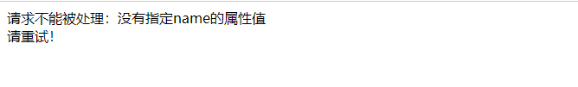
图5-3 errorHandler.jsp运行结果
- errorHandler.jsp代码
<%@ page language="java" contentType="text/html; charset=utf-8"
pageEncoding="utf-8"%>
<%@page isErrorPage="true"%>
<!DOCTYPE html PUBLIC "-//W3C//DTD HTML 4.01 Transitional//EN" "http://www.w3.org/TR/html4/loose.dtd">
<html>
<head>
<meta http-equiv="Content-Type" content="text/html; charset=utf-8">
<title>errorHandler</title>
</head>
<body>
请求不能被处理：<%=exception.getMessage()%>
<br /> 请重试！
</body>
</html>
- 测试访问URL：http://localhost:8080/XXXX/hello.jsp?name=lucy，运行截图：

- 测试访问URL：http://localhost:8080/XXXX/hello.jsp，运行截图：
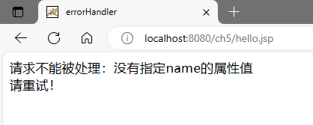

【步骤3】修改hello.jsp页面，实现将请求参数值编码转换为汉字编码。（10分）
- 代码
<%@ page language="java" contentType="text/html; charset=utf-8"
pageEncoding="utf-8"%>
<%@page errorPage="errorHandler.jsp"%>
<!DOCTYPE html PUBLIC "-//W3C//DTD HTML 4.01 Transitional//EN" "http://www.w3.org/TR/html4/loose.dtd">
<html>
<head>
<meta http-equiv="Content-Type" content="text/html; charset=utf-8">
<title>hello</title>
</head>
<body>
<%
String name = request.getParameter("name");
if (name == null) {
throw new RuntimeException("没有指定name的属性值");
}
%>
Hello,<%=name %>
</body>
</html>

6、完成square.jsp，实现在浏览器显示图5-4的效果。（15分）
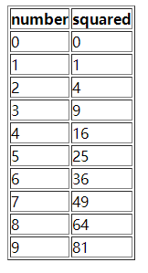
图5-4 square.jsp的运行效果
- 代码
<%@ page language="java" contentType="text/html; charset=ISO-8859-1"
pageEncoding="ISO-8859-1"%>
<!DOCTYPE html PUBLIC "-//W3C//DTD HTML 4.01 Transitional//EN" "http://www.w3.org/TR/html4/loose.dtd">
<html>
<head>
<meta http-equiv="Content-Type" content="text/html; charset=ISO-8859-1">
<title>test6</title>
</head>
<body>
<table border=1>
<tr>
<th>number</th>
<th>sqared</th>
</tr>
<%
for (int i = 1; i <= 9; i++) {
%>
<tr>
<td>
<%
out.print(i);
%>
</td>
<td>
<%
out.print(i * i);
%>
</td>
</tr>
<%
}
%>
</table>
</body>
</html>
- 运行截图
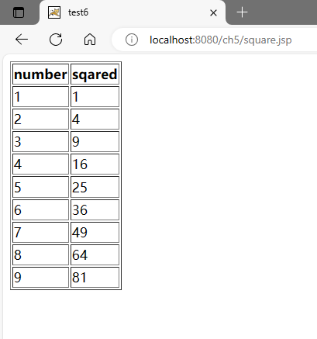

- 完成square2.jsp，实现在浏览器显示图5-5的效果。（15分）
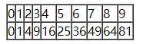
图5-5 square2.jsp的运行效果
（1）代码
<%@ page language="java" contentType="text/html; charset=ISO-8859-1"
pageEncoding="ISO-8859-1"%>
<!DOCTYPE html PUBLIC "-//W3C//DTD HTML 4.01 Transitional//EN" "http://www.w3.org/TR/html4/loose.dtd">
<html>
<head>
<meta http-equiv="Content-Type" content="text/html; charset=ISO-8859-1">
<title>test7</title>
</head>
<body>
<table border=1 cellspacing="0">
<tr>
<%
for (int i = 0; i <= 9; i++) {
%>
<td>
<%
out.print(i);
%>
</td>
<%
}
%>
</tr>
<tr>
<%
for (int i = 0; i <= 9; i++) {
%>
<td>
<%
out.print(i * i);
%>
</td>
<%
}
%>
</tr>
</table>
</body>
</html>
（2）运行截图
